Краткий конспект лекций.
Лекция 1. Введение.

План лекции.

Типы и номенклатура гетероциклических соединений. Практическая значимость гетероциклических соединений. Перспективы синтеза гетероциклических соединений. Ключевые слова. Ароматические, насыщенные и ненасыщенные гетероциклы. Биологическая активность. Синтез и выделение гетероциклов.

Выводы: Гетероциклические соединения важный ключевой продукт синтеза биологически активных соединений, красителей.

Литература.

- Б.В Пассет., В.Я. Воробьева. Технология химико-фармацевтических препаратов и антибиотиков. М.:Медицина, 1977, с. 429с.

- Чекалин М.Л., Пасет Б.В., Иоффе Б.А. Технология органических красителей и промежуточных продуктов./Уч. Пособие для техникумов.-Л.:Химия, 1980.

- Н.Н.Мельников. Химия, технология и применение.М.:Химия, 1987, 712 с.

Лекция 2
План лекции.

Реакции циклоприсоединения, изомеризации валентных связей. Конденсации енаминов. Методы синтеза 3- и 4-членных циклов. Непосредственное введение гетероатома в С= С связь.Получение эпоксидов электрофильной атакой надкислотами. Скорость реакции зависит от электронной плотности в насыщенной части молекулы.Азиридины из

нитренов. Методы циклизации.Атака гетероатомом углеродного атома со стороны уходящей группы. Реакция сопровождается обращением конфигурации у атома углерода. Реакции галоидгидринов. Наилучший препаративный метод получения азиридинов – реакция циклизации. Реакции конденсации кетона или ароматического альдегида с α –

галоидэфиром.Реакционная | способность:раскрытиекольца,нуклеофильное,
электрофильное и другие | реакции раскрытия циклов. Реакции с удалением гетероатома,
перегруппировки.
Ключевые слова. Оксиран, тиоиран,азоиран, циклизация
Лекция 3 Методы синтеза 5 -членных циклов двух типов.

Циклизация 1,4-дикарбонильных соединений (Синтезы Пааля-Кнорра) является общим методом синтеза фурана, пиррола (в присутствии аммиака) и тиофена (в присутствии

соединений серы):
R | R | H⁺ | R | R
R | R | H⁺ | R | R
 |  | PhH, t | R | R
R C | C R | 80% | R | O
O | O |  | R | R
 |  | NH₃ | R | R
 |  | PhH, t | R | R
 |  | PhH, t |  | N
R | R | 90% |  | H
R | R |  | R | H
 |  |  | R | R
R C | C R | P₂S₅ | R | R
HO | OH | P₂S₅ | R | R
HO | OH | 170-180ºC |  | S
 |  | 40-50%
 | O | _{O}- |  | OH
^{CHO} P₂X₅(NH₃) | CH | CH | + | CH
 |  | X |  | X
CHO | CH=X | H |  | -H₂O | X
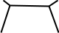
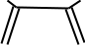
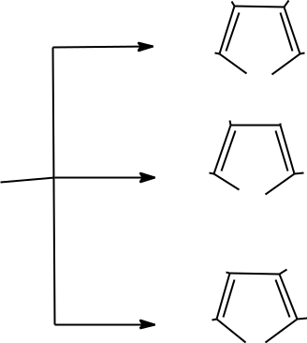
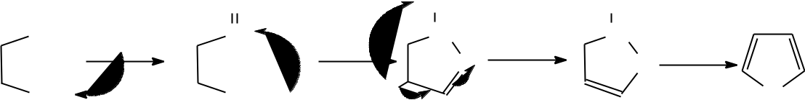

1

Выходы целевых продуктов высокие (80-90%), за исключением тиофена. Считают, что
P₂S₅ и P₂S₃ , ZnCl₂ восстанавливают карбонильные соединения, поэтому выход составляет
40-50%.

Фуран из фурфурола, который легко получается из
1.пентозанов при нагревании над кат. Никель, (280), известь 350

- из пирослизевой к-ты

Пиррол в промышленности получают
- фракционной перегонкой каменноугольной смолы из костяного масла

- пропусканием фурана, аммиака ( алкиламинов) и водяного пара над оксидом алюминия при 400^{о} С. Промышленный синтез тиофена предусматривает циклизацию бутана, бутадиена или бутена с включением в цикл серы, при этом компоненты предварительно нагревают до 600 ( время контакта 1 сек. через реакционную трубку и выходящие газы быстро охлаждают. Непрореагировавшие в-ва циклизуют вновь и после перегонеи получают тиофен 99% чистоты .В лабораторных методах получают из натриевой соли и трехсернистого фосфора

Ключевые слова.
Фуран, тиофен, пиррол, реакция Юрьева.

Задание Пакет с. 104 -109

Синтез фуранов по ФЕЙНСТУ- Бенари, из ацетилен дикарбоновой кислоты Пирролов по Ганчу, Кнорру,Тиофенов по ХИнсбергу

- Лекция Реакционная способность пяти членных циклов
  - Строение - содержит цис-диеновый фрагмент, но почти непроявляет этих свойств
- плоская пентагональная система с sp² – гибридизованными атамами углерода

- электрооотрицательность в ряду О>N >S, следовательно фуран наименее ароматичный

- ПИРРОЛ в кислой среде – полимеризуется. Пиррол с большим трудом расщепляется к-тами и основаниями.

- ФУРАН бурно реагирует с кислотами, но осторожный гидролиз в разб азотной кислоте приводит к 1,4= дикарбонильным соединениям

- электродонорные заместители в фурановом кольце снижают основность и делают его более устойчивым.Сульфирование проводят пиридинсульфотриоксидом. Бромирование диоксандибромидом при 0 α → бромфураном.

НИТРОВАНИЕ ВСЕХ ПРИВОДИТ К РАСЩЕПЛЕНИЮ ГЦИКЛА→ацетилнитратом
- ТИОФЕН фактически не обладает основными свойствами

Сульфирование тиофена протекает легко в 95 % к-те при комнатной температуре Нитрование приводит к реакция-ции присоединения

- алкилирование по Ф-К. – кат больше вызывают полимеризацию, поэтому надо исключить контакт Гц кат – BF3 фурана и SnCl4 - тиофена)

РАСЩЕПЛЕНИЕ ГЦИКЛА

ТИОФЕН БОЛЕЕ УСТОЙЧИВ – только при гидрировании- десульфирование на никеле Ренея НАИБОЛЕЕ часто применяют производные фурана

Пиррол с большим трудом расщепляется к-тами и основаниями

Лекция 5 Конденсированные 5-тичленные циклы

План лекции. Методы синтеза конденсированных 5 -членных гетероциклов. Синтезы индол бензофуран и бензотиофена.

Большинство методов основано из производных бензола

Синтез индола внутримолекулярной конденсацией о-аминофенилуксусного альдегида включает образование С-Х связи.

CH₂C=O
NH₂ | H₂O | N | более 80%
NH₂ | H₂O | N | N
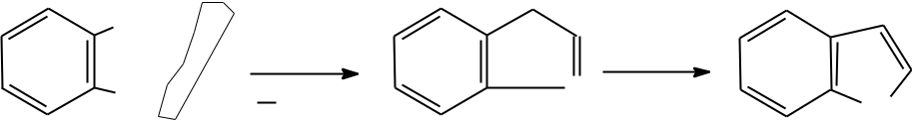
H

2

Синтезы индола из ариламинов и ацетилена (метод Чичибабина), окиси этилена, α-галогенкарбонильных соединений (альдегидов, кетонов, кислот, хлорангидридов кислот
- др.).
 |  |  |  |  | O |  | OH |  | OH
 |  | CH | CH, kat |  |  |  |  | kat
 |  |  | H₂ |  |  |  |  | 2H
NH |  |  |  |  | NH₂ |  | NH | 2 | NH
 | O |  | R | OR |  |  | R |  | R
+ |  |  |  |  |  |  | OH |  | 80%
+ |  |  |  |  | R' |  | H |  | 80%
NH | Br |  | R' | NH | R' |  | H |  | R
2 | Br |  |  | NH |  | NH | R |  | N
 |  |  |  |  |  |  |  |  | H
HO _{C} |  | O |  |  | O |  | OH
 |  | kat
NH |  | H₂O |  | NH |  |  | NH
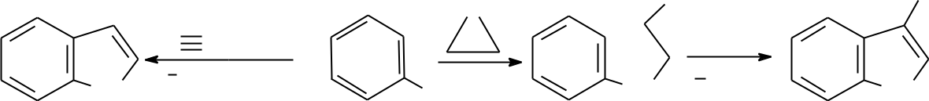
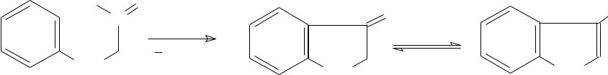

Ключевые слова. Метод Чичибабина, внутримолекулярная конденсация

Лекция 5Азолы.

План лекции. Методы синтеза 1,2-азолов и 1,3-азолов. Реакционная способность азолов. Синтез изооксазола из оксима карбонильного соединения и АУЭ (производство оксациллина натриевой соли):
 |  | Ph |  | C |  |  | Cl | CH₂COOEt |  | Ph |  |  | CO₂Et
PhCH=NOH | Cl₂ | Ph |  |  |  |  | Cl |  |  | NaOH в MeOH | N
PhCH=NOH | Cl₂ |  |  |  |  |  | +
PhCH=NOH | ДХЭ |  |  |  |  |  | + | C-CH₃
 | ДХЭ |  |  | N |  |  | OH |  |  |  |  | O
 |  |  |  |  |  |  | OH | O
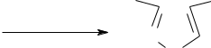
После алкилирования АУЭ образуется оксим 1,3-дикарбонильного соединения.

Лекция 6 Пиридины
План лекции. Методы синтеза группы пиридина.

Крупнотоннажное производство пиридина и его гомологов основано на базе каменноугольной смолы, а также на синтетических методах из такого дешевого сырья, как ацетилен, цианистый водород, акролеин, аммиак и др:
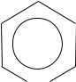

2CHCH + HCN

N
2 CH₂=CH-CH=O + NH₃ 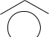^{CH}3

N
- сложных синтезах нередко бывает выгоднее получать производные пиридина из соответствующих ациклических соединений. В этих случаях используют 1,5-, 1,3-дикарбонильные соединения и некоторые другие.

б) Из 1,3-дикарбонильного соединения, альдегида и аммиака.
O | R | O | O | H | R | O | OR | O
 | CHO |  |  | H | R
 | + |  | o |  |  |  | [O]
 | + |  | 20 C, 4 дня
 | O | O | ~50% |  | NH |  | N
 | NH₃
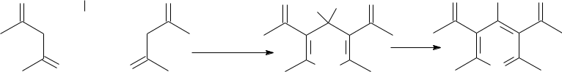
Выход до 70%.

в) Из 1,3-дикарбонильного соединения и аммиака.

3

O |  |  | O |  | OH | O
H | O |  |  |  | OH
H | O | RO⁻ |  |  |  | NH₃
H ₊ |  | RO⁻ |  |  |  | NH₃
H ₊ | O |  |  |  |  | -3H₂O
O | O |  |  |  |  | N
O |  |  |  | O | O | N
O |  | O | O | O |  | O
H |  |  | H | O
H |  |  | H |  | RO⁻
H | NH₃ | H | + | O | RO⁻
O |  | NH | NH₂ | O | -2H₂O | N
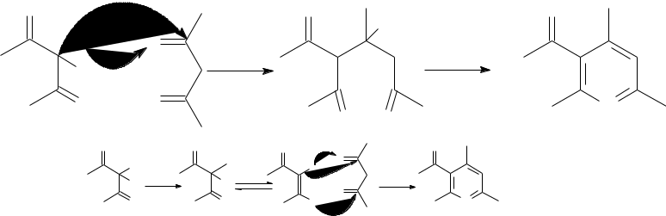

г) Из 1,3-дикарбонильного соединения и цианацетамида, например, синтез «пиридона» в производстве витамина В₆.
CH₃OCH₂ |  | CH₂ CN |  | CH₂OCH₃ | CH₂OCH₃
O |  | CH₂ CN |  | CN | CN
 |  | MeONa |  | CN | CN
O | H₂N | O
O | H₂N | CH₃ |  | O | CH₃NHO
CH₃ |  | CH₃ | O | O | CH₃NHO
 |  |  | O | NH₂
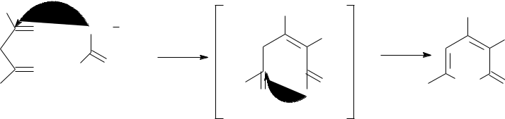

Лекция 6 Методы синтеза группы пиридина
Реакции
- Электрофильное замещение жесткие условия. Первоначально образование соли.

- Замена СН =группы на =NH ⁺ приводит к дезактивации молекулы по отношению к электрофильным реагентам в 10¹²- 10 ¹⁸ раз
- Однако, когда в 2 и 6 -положениях имеются объемистые заместители, координация

атома азота затруднена и замещение основания проходит в мягких условиях
- Замещение |  |  |  |  |  |  |  |  |  |  |  |  |  |  |  |  |  |  |  |  |  | в |  |  |  |  |  |  |  |  |  |  | 3-положение:
 |  |  |  |  |  |  |  | NaNO₃ |  |  |  |  |  |  |  |  |  |  |  |  |  |  | NO₂
 |  |  |  |  |  |  |  |  |  |  |  |  |  |  |  |  |  |  |  |  |  |  | +
 |  |  |  | N |  |  | H₂SO_{4.}370º |  |  |  |  |  |  |  |  |  |  |  |  | N |  |  |  |  |  |  | N
 |  |  |  |  |  |  |  |  |  |  |  |  |  |  |  | (4.5%) |  |  |  |  |  |  |  |  |  |  |  |  |  |  | NO |  | 2
 |  |  |  |  |  |  |  |  |  |  |  |  |  |  |  |  |  |  |  |  |  |  |  |  |  | (0.5%) |  |  |  |  |  |  | 2
 |  |  |  |  |  | _{20%} олеум |  |  |  |  |  |  |  |  |  |  |  |  |  |  |  |  | SO₃H
 |  |  |  |  |  |  |  | HgSO₄220º. 24час
 |  |  |  | N |  |  |  |  |  |  |  |  |  |  |  |  |  |  |  | N |  |  | 71 %
 |  |  |  |  |  |  |  |  |  |  |  |  | SO₃ |  |  |  |  |  |  |  |  |  |  |  |  |  |  |  |  |  |  |  | SO₃H
 |  |  |  |  |  | N |  |  |  |  | жидкий SO₂₋-10º
 |  |  |  |  |  | N |  |  |  |  |  |  |  |  |  |  |  |  |  |  |  |  |  |  |  |  | N
 |  |  |  | C(CH₃)₃ |  |  |  |  | C(CH₃)₃ |  |  |  |  |  |  |  |  |  |  |  |  |  |  |  |  |  |  |  |  |  |  |  | C(CH₃)₃
 |  |  |  |  |  |  |  |  |  |  |  |  |  |  |  |  |  |  |  |  |  |  | C(CH₃)₃ |  |  |  |  |  |  |  |  |  | C(CH₃)₃
 |  |  |  |  |  |  |  |  |  |  |  |  |  | CH₃ |  |  |  |  |  |  |  |  | HO S |  |  |  |  |  |  |  |  |  | CH
 |  |  |  |  |  |  |  |  |  |  |  |  |  | _{20%} олеум |  |  |  |  |  |  |  |  | 3 |  |  |  |  |  |  |  |  |  | 3
 |  |  |  |  |  |  |  | N |  |  |  |  |  |  | HgSO₄220º. 16час
 |  |  |  |  |  |  |  | N |  |  |  |  |  |  |  |  |  |  |  |  |  |  |  |  |  |  |  |  |  |  | N
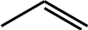
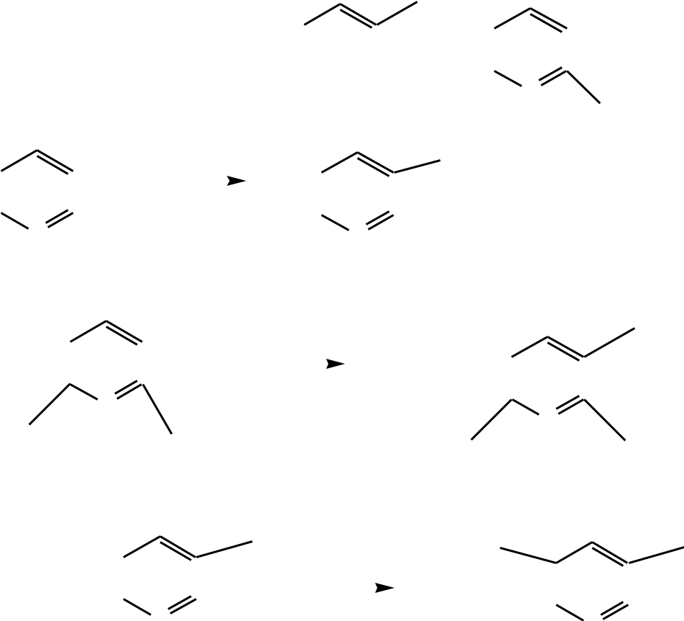

- основную ориентацию определяет атом азота В случае N- окиси –в положения -2,4

4

- при электрофильном замещении аминопиридинов основное влияние на ориентацию заместителя оказывает аминогруппа
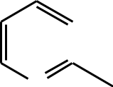

 |  |  |  |  |  | o | Br
 |  | 1)Br_{2.} HAc.20
N |  | _{NH} 2)NaOH
N |  |  |  |  |  |  |  |  |  | N
 | 2 |  |  |  |  | O₂N |  |  |  | 90% | NH₂
 |  |  |  | HNO₃
N |  |  |  | H₂SO₄100º. 1.5час |  |  |  |  | N | NHCOOC₂H₅
N |  |  |  |  |  |  | 71 %
 |  | NHCOOC₂H₅
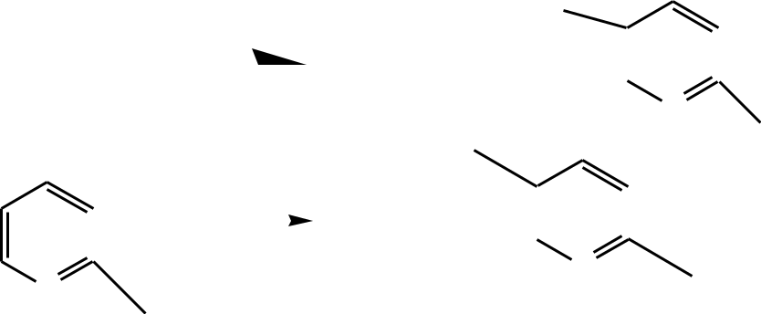

Как видно ацетамино и аминогруппа определяют ориентацию заместителей

Лекция 7. Хинолин
План лекции.
Методы синтеза хинолина и изохинолина.

Дарис 11. Диазины и триазины.
План лекции.
Распространение и применение. Методы синтеза азинов и их реакционная способность.

N
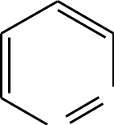
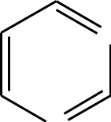
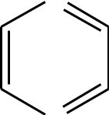
N

N
N | N | N
Пиридазин | пиримидин | пиразин

Представляют собой устойчивые бесцветные соединения, растворимые в воде.

- Ни один из незамещенных диазинов не нашел применения и не используется в качестве исходного вещества для синтеза соответствующих производных.

- Пиримидины играют б. роль в процессах метаболизма, тк входят в состав ДНК-тимин, цитозин, пиримидин входит в состав витамина В₁

- пиридазиновых производных в природе не найдено
- пиразин входит в состав плесневых грибов
Синтетические диазины сульфамидные препараты:

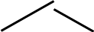 N
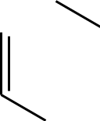

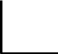NHSO₂
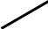
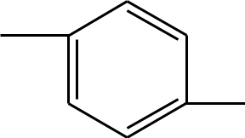

N
NH₂

сульфазин- антибактериальный препарат

5

Cl NH₂
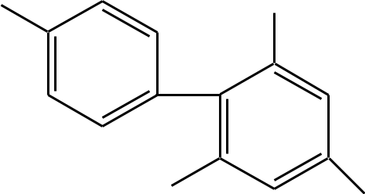

Et | NH₂ | хлоридин – противомалярийное средство

МЕТОДЫ СИНТЕЗА АЗИНОВ И ИХ РЕАКЦИОННАЯ СПОСОБНОСТЬ
- БОЛЕЕ слабые основания, чем пиридин

  - незамещенные диазины более устойчивы к реакциям электрофильного замещения, чем пиридин, не вступают в реакцию нитрования и сульфирования

- однако бромирирование пиримидина в 5- положение легче, чем пиридина
- наличие алкильных заместителей проходит в мягких условиях

- нуклеофильные реакции также легко как пиридин. 2-ой атом азота в диазинах повышает их р. способность. В пиразинах и пиридазинах возникает дефицит у тех атомов Синтез сульфадиазина.

Осуществляют циклизацией 3-замещенных дифениламинов сплавлением их с серой. В результате образуются две С – Х связи:
 |  | S₈, J₂ | 7 | 6 | S | 4 | 3
 |  | S₈, J₂ | 7 | 6 | 5 | 4 | 3
 |  | (170-180)°C | 8 | 9 | 10 | 1 | 2 | + H2S
N | R | (170-180)°C |  |  | N |  |  | R
H |  |  |  |  | H
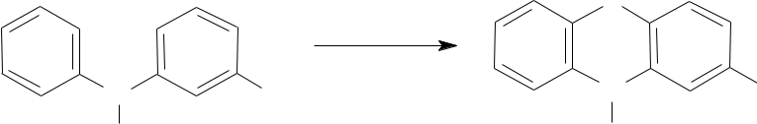
R = H, Cl, CF₃, NHCOOC₂H₅ и др.

Лекция 8 Биологически активные гетероциклические соединения.
План лекции.

Синтез производных фентиазина, которые относятся к нейролептикам и используются для лечения различных психических заболеваний.

Из пиридина и его гомологов затем получают лекарственные вещества, например, изониазид, витамин РР, кордиамин и др. (как в ряду бензола).
Синтез «пиридона»проводят в производстве витамина В₆.
Лекция 9 -12 Синтез фармацевтических препаратов на основе

гетероциклических соединений
План лекции.

Синтез фармацевтических препаратов на основе азотсодержащих гетероциклов. Синтез фармацевтических препаратов на основе кислородсодержащих гетероциклов. Синтез фармацевтических препаратов на основе серосодержащих гетероциклов. По классической схеме замыкания пятичленного цикла.

 |  |  |  | H₂N | HN |  |  | O | OH
 | C | O |  | H₂N | HN |  |  | C NH | OH | N
 | C | O |  | H₂N | HN |  |  | C NH | N | N
H | C |  | + | C R | C R | HX | H | R | H | R
 | C | X |  | S | HS | HX |  | R | R H₂O | R
 |  | X |  |  |  |  |  | S | S | S
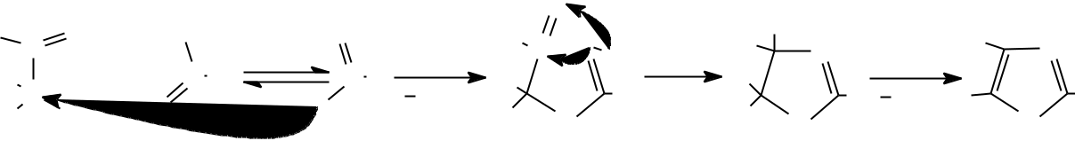

При соответствующих заместителях в исходных соединениях получают 2-аминотиазол (полупродукт в производстве норсульфазола, нитазола), тиамин (витамин В₁) или его тиазольный фрагмент:

6

 |  |  |  |  |  |  |  | NH₂
 |  |  |  |  | CH₃ | N | CH₂ | N
 |  |  | N |  |  | N | CH₂ | N
 |  |  | H₂N |  | HOCH₂CH₂ | S |  | NCH₃
 |  |  | S |  |  | S |  | NCH₃
 |  |  | 2-аминотиазол |  |  | тиамин (витамин В₁)
Синтез барбитуратов.
 | Барбитураты (5,5-диалкилбарбитуровая кислота) имеют большое значение в
медицине, обладают снотворным, седативным и др. действием.
R' | O |  | O |  | O |  |  | O |  | O
R' |  | Et |  | Et |  |  | Et |  |  | Ph
 | NH | Et | NH | Et | N |  | Et | N |  | Ph | NH
R | NH | Et | NH | Et | N | NaOH Et |  | N |  | Et | NH
R |  |  |  |  |  |  |  |  | ONa
O_{NH}OO |  |  | NH ^{O} | O | NH ^{OH} |  | O | NH | ONa | O_{NH}O
барбитураты |  |  | барбитал |  |  |  | барбитал натрия |  |  | фенобарбитал
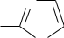
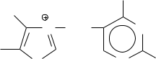
Барбитураты могут быть получены из 1,3-дикарбонильного соединения по двум схемам:

Лекция 13-14. Синтез пестицидов на основе гетероциклических соединений План лекции.

- Синтез пестицидов на основе 5-тичленных гетероциклических соединений. Синтез производных фурана – пестицидов фуркарбонила, фенфурама, этофумесата. Производные пиррола в качестве пестицидов: процимидон, гетероауксин, дигидроацетовая кислота.

- Производные пиридина: меликват, флуридон, нитрапирин

- конденсированные гетероциклы в качестве пестицидов и способы их получения. Каптан, карбоксин, тридеморф.

- производные пиримидина: пиримикарб, диазинон, диметиримол, этиримол
Синтез пестицидов на основе гетероциклических соединений с тремя и более
гетероатомами в цикле. Методы получения пурина
А) Синтез гипоксантина из формиламиномалонамидамидина хлоргидрата и
формамида:

 |  |  |  | O
H |  | O H₂N |  |  |  | NH |  | H
H |  | NH₂ HN |  |  |  | NH |  | O
 |  |  |  | NH .HCl
 |  |  | 2
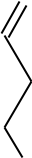

-NH₄Cl

OH

_{N} NH
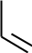

N ^{N}

Лекция15
 |  | O |  |  |  |  |  |  | O |  |  |  |  |  |  | O
R |  |  |  |  |  | ^{NH2} 86-88%HCOOH | R₁ |  |  |  |  |  | NH_{C} H | R |  |  |  |  |  | NH
R | N |  |  |  |  | ^{NH2} 86-88%HCOOH | R₁ | N |  |  |  |  | NH_{C} H | R | N |  |  |  |  | NH
1 |  |  |  |  |  |  |  |  |  |  |  |  |  | 1
 |  |  |  |  |  | 70ºC, -H O |  |  |  |  |  |  |  | 93-95ºC
 |  |  |  |  |  | 2 |  |  |  |  |  |  | NH O
 |  |  |  |  |  | NH₂ | ON |  |  |  |  |  | NH O | O |  | N |  |  |  | N
ON |  |  |  |  |  | NH₂ |  |  |  |  |  |  | 2 | O |  |  |  |  |  | N
 |  | R |  |  |  |  |  |  | R₂ |  |  |  |  |  |  | R
 | 2 |  |  |  |  |  |  |  |  |  |  |  |  |  | 2
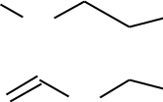
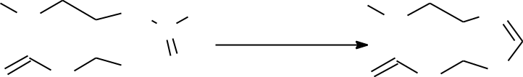

- Методы получения птеридина

А) Синтез птеридина в производстве фолиевой кислоты (синтез пиразинового кольца из 1,2-дикарбонильного соединения и 1,2-диамина):
 |  | OH
 |  |  |  | NH2 O | CH Cl
 | N |  |  |  | 2 |  | кат. Na₂S₂O₅
 | N |  |  | + | + H₂N | CONHR | кат. Na₂S₂O₅
H N |  | N |  | NH | CHCl₂
2 | .HSO.HO |  |  | 2
 | 2 | 4 | 2
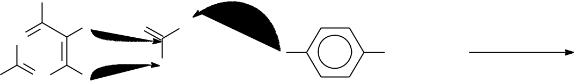

7

 |  | OH |  |  |  |  |  |  |  |  |  |  |  | COOH
 |  |  |  |  | N
N 3 |  | 4 |  |  | 5 |  |  | CH NH |  |  |  |  |  | CONH-CHCH CH COOH
 | 2 |  |  |  |  | 6 | 2 |  | 2 |  |  |  |  |  |  | 2
 | 2 | 1 |  |  | 8 | 7
H₂N |  | N |  |  | N
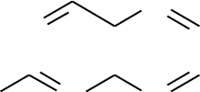
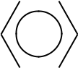
- Литература Н.Н.Мельников. Химия, технология и применение пестицидовю М.:Химия, 1987, 712 с.

Лекция 15. . Красители
План лекции
Индигоидные и тиоиндигоидные красители. Промышленное производство индиго.
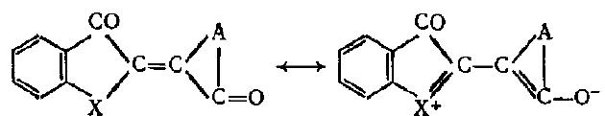

- Хромофорная система индигоидных красителей характеризуется наличием внутриионизированной сопряженной системы с электронодонорным и электроноакцепторным заместителями по концам, часть звеньев которой входит в состав гетероциклических остатков.

- [Здесь X — гетероатом (N, S, О, Se и др.),
- А —группа атомов, образующих вместе с атомами углерода
пятичленный,шестичленный ароматический или гетероциклический остаток
- Остатки, в к л ю ч а ю щ и е гетероатом X и группу А, в большинстве случаев

являются производными индола (X = N H ) (2) илибензотиофена (тионафтена) ( X = S )

Остаток, включающийгруппу атомов А, может быть также производным и других циклических соединений, например аценафтена, нафталина и т. п
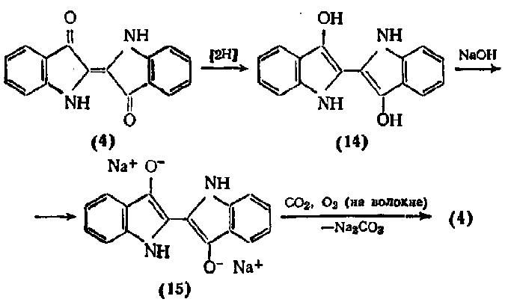

Литература.

1.Чекалин М.Л., Пасет Б.В., Иоффе Б.А. Технология органических красителей и промежуточных продуктов./Уч. Пособие для техникумов.-Л.:Химия, 1980.

8

